《操作系统》课程实验报告
实验名称 | Win32多线程程序设计 |  |  |  |  | 实验序号 | 1
姓 名 | 陈思敏 | 系院专业 | 信管 | 班 级 | 17 | 学 号 | 10207170530
实验日期 | 2012年11月 |  | 指导教师 | 邱文峰 |  | 成 绩
一、实验目的和要求
1.了解Linux操作系统的发行版本
2.了解Vitural Box的使用
3.掌握Red Hat Linux 系统的安装方法
4.熟悉Red Hat Linux操作系统的环境
5.掌握Red Hat Linux 系统下各类常用的命令使用
二、实验预习内容
“Linux命令及虚拟机”的实验指导书
三、实验设备
1. 硬件配置： 内存 大于或等于1GB
硬盘 大于或等于 8GB
2. 操作系统： 操作系统 WINDOW XP +
3．磁盘文件格式：NTFS，以支持大的镜像文件
4．软件配置：virtualBox Red Hat Linux Server ISO安装软件包
四、实验内容及步骤
1．安装VirtualBox
2．创建一个新的虚拟机
3．运行虚拟机，安装Red Hat Linux6
4 根据实验指导书引导，练习Linux的基本命令。
五、实验结果、分析与心得
1． 《粘贴你的结果》可以截屏
(1) 在创建Linuxstuff文件，再在其目录下创建一个新的目录backups，使用cd, ls和pwd来遍历文件系统
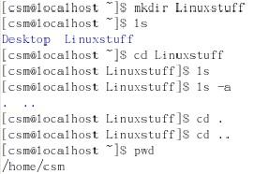
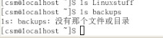
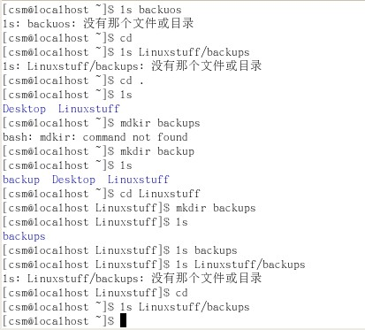
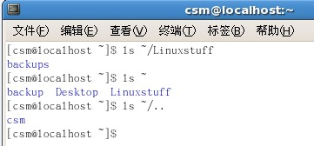

（2）拷贝文件
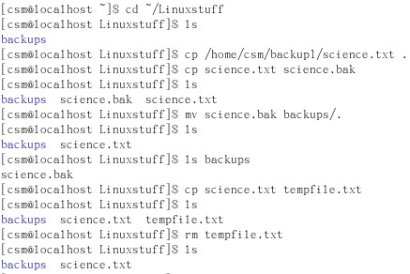
（3）使用mkdir创建一个称为tempstuff目录，然后使用rmdir命令删除它。
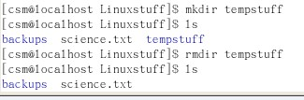
（4）在屏幕显示文件内容
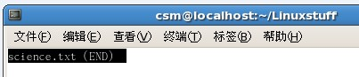
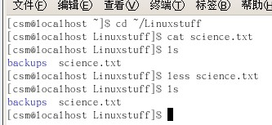
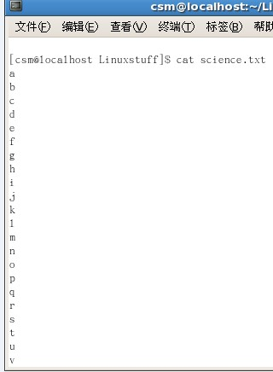
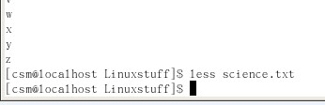
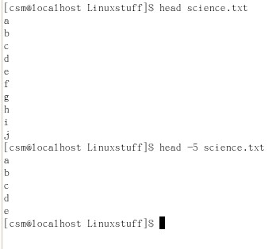
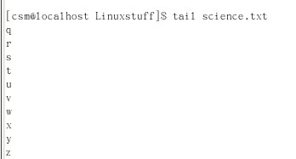
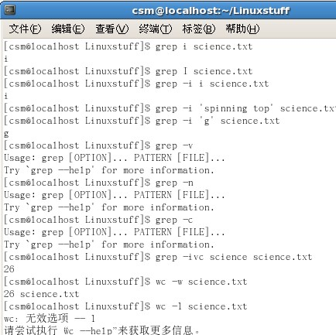
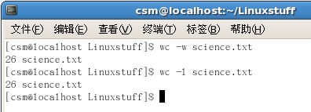

2．分析结果
结果总是令我好奇，然后稍稍改动，却发现，语法的固定不是我可以乱来的！
3．心得
通过本次实验，我学会了ls列举文件和目录、ls -a列举所有文件和目录、mdkir创建目录、cd directory改变当前目录、cd改变当前目录至homecd ~改变当前目录至homecd、 ..改变当前目录至父目录、pwd显示当前目录的全路径、cp file1 file2拷贝file1并命名为file2mv file1 file2把file1移动或重命名为file2rm file、删除文件rmdir directory删除目录、cat file显示文件、less file按页显示文件、head file显示文件开头的若干行、tail file显示文件结束的若干行、grep 'keyword' file按关键字查找文件内容、wc file统计文件等命令的使用，亲身体会了Linux的神奇之处。
教师评语：

成绩:

教师签字：

实验报告编写说明：

- 实验名称和实验编号：填写以所用实验指导书内容为准；
- 系院专业：填写学生所在的系院和专业中文名称，可以简述（如计算机科学与技术）；
- 班级：填写学生所在的自然班号（7位）；
- 实验目的和要求、实验项目摘要：填写以所用实验指导书内容为准；
- 实验预习内容：填写学生实验前所做的准备情况（包括资料查阅和上机预学）；
- 实验结果与分析：填写实验结果完成情况和实验中所遇问题及解决方法（或体会）；
- 成绩：由指导教师填写，采用中文五级制。

注：* 实验报告填写时，注意输入信息的字体格式（宋体、五号），如果用复制应采用选择性粘贴的 “无格式文本”方法完成；
* 实验结果文件另外送交存档（文件目录存储结构由指导教师指定）。

